Минестерство образоваения Респубилики Беларусь

Учреждение образования

“Белорусский Государственный Технологический Университет”

Факультет Информационных Технологий

**Основы программной инженерии**

**Отчет к Лабораторной работе №6**

**Выполнила**:

Студентка 1 курса 10 ПИ группы ФИТ

Волчек Ульяна Денисовна

**Задача:**

Написать диалоговую программу, которая в зависимости от выбранного варианта использования выполняет действие пунктов 1, 2, 3 для любого введенного символа

**Входные данные:**

- пункт выбора

- символы

**Выходные данные:**

1 – определение разницы значений кодов в ASCII буквы в прописном и строчном написании, если введен символ латинского алфавита, иначе вывод сообщения об ошибке;

2 – определение разницы значений кодов в Windows-1251 буквы в прописном и строчном написании, если введен символ русского алфавита, иначе вывод сообщения об ошибке;

3 – вывод в консоль кода символа, соответствующего введенной цифре, иначе вывод сообщения об ошибке;

4 – выход из программы.

**Блок-схема:**

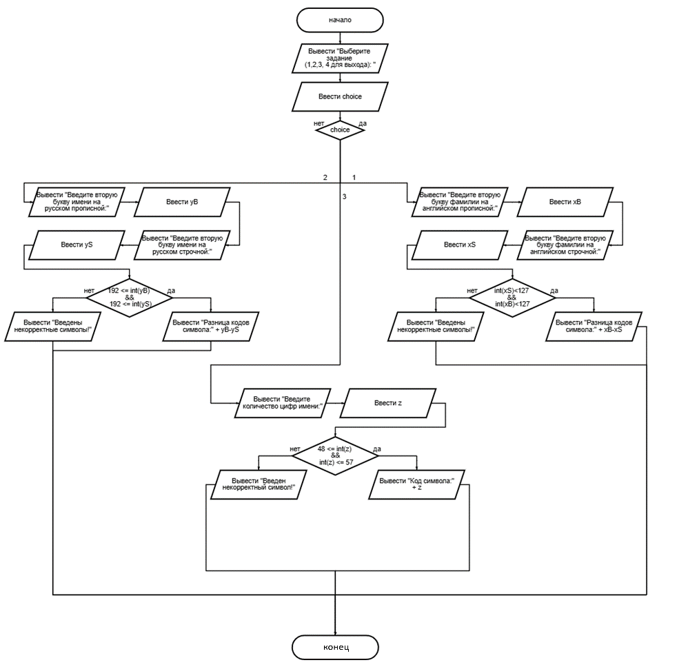

**Описание:**

- Ввод числа “choice” от 1 до 4 (каждое число отвечает за отдельный модуль), если choice не равно 1-4, то закончить программу

В зависимости от выбора choice ввод необходимых символов.

- Назначение: определение дальнейшего пути (какой модуль использовать)

Модуль 1:Проверка принадлежности символов к нужному типу, вывод код строчной введенной буквы минус код заглавной введенной буквы,

Модуль 2: Проверка принадлежности символов к нужному типу, вывод код строчной введенной буквы минус код заглавной введенной буквы

Модуль 3: Проверка принадлежности символов к нужному типу, вывод код введенного символа

**Описание модулей в виде псевдокода:**

Модуль 0(main):

НАЧАЛО

ВВОД choice

Choice == 1, ТОГДА ВВОД СИМВОЛОВ, res = модуль 1, ЕСЛИ res != 0, ТО ВЫВОД res, ИНАЧЕ ВЫВОД ошибки

Choice == 2, ТОГДА ВВОД СИМВОЛОВ, res = модуль 2, ЕСЛИ res != 0, ТО ВЫВОД res, ИНАЧЕ ВЫВОД ошибки

Choice == 3, ТОГДА ВВОД СИМВОЛА(ИЛИ СТРОКИ СИМВОЛОВ), res = модуль 3, ЕСЛИ res != 0, ТО ВЫВОД res, ИНАЧЕ ВЫВОД ошибки

Choice == 4 ТОГДА КОНЕЦ

ИНАЧЕ ВЫВОД ошибка

КОНЕЦ

Модуль 1:

НАЧАЛО

ЕСЛИ символы находятся в нужном диапазоне, ТОГДА ВЕРНУТЬ код символ1 – код символ2

ИНАЧЕ ВЕРНУТЬ 0

КОНЕЦ

Модуль 2:

НАЧАЛО

ЕСЛИ символы находятся в нужном диапазоне, ТОГДА ВЕРНУТЬ код символ1 - код символ2

ИНАЧЕ ВЕРНУТЬ 0

КОНЕЦ

Модуль 3:

НАЧАЛО

НАЧАЛО ЦИКЛА ОТ 0 ДО РАЗМЕРА СТРОКИ

ЕСЛИ символ находятся в нужном диапазоне, ТОГДА ВЫВЕСТИ код символа

ИНАЧЕ ВЫВЕСТИ ошибку

КОНЕЦ ЦИКЛА

КОНЕЦ

**Модульная схема:**

